26-5-2026
Jaime Armando Comparan Velasco
Desarrollador Web
Auto EXPRESS ORIENTE
Pruebas Casetas SCP

Inicio Sesion

Title | Inicio Sesion
Versión No. | 1.0
Base Data | Scp_system_local |  |  |  |  | Environment |  |  | localhost
Actors |  | Administrador |  |  |  |  | Perfiles Involucrados | liquidaciones, Admin
Descripción | Inicio de sesión en la página web SCP system
Trigger | Usuario ingresa credenciales y presiona botón iniciar sesion
Main Success Scenario | Step |  |  | Action |  |  |  |  |  | Attempts
 | 1 |  |  | Escribir campo usuario |  |  |  |  |  | 3
 | 2 |  |  | Escribir campo contrasena |  |  |  |  |  | 3
 | 3 |  |  | Presionar botón de envío |  |  |  |  |  | 3
 | 4 |  |  | Valida credenciales y abre aplicación |  |  |  |  |  | 3
 | 5 |  |  | Redirige a inicio o welcome |  |  |  |  |  | 3
Alternate Flows | Step |  |  | Action |  |  |  |  |  | Attempts
 | 1a |  |  | Escribir nuevamente si nos equivocamos de usuario |  |  |  |  |  | 1
 | 2a |  |  | Escribir nuevamente si nos equivocamos de contraseña |  |  |  |  |  | 1
 | 3b |  |  | Error de Autenticación de servidor |  |  |  |  |  | 1
 | X(1-5) |  |  | Iniciar sesion con perfil liquidaciones |  |  |  |  |  | 1
Special Requirements | Sistema SCP funcionando
Assumptions | Usuario conoce sus credenciales  Usuario ha entrado con anterioridad a la página web  Usuario no es Operador
Pre-conditions | Conexión a Internet
Post-conditions | -
User interface | Aplicacion web - Home
Business Rules | - Acceso a usuarios activos
Total Attempts | 3 |  | Issues |  | Ninguno

Accede modulo casetas

Title | Modulo casetas
Versión No. | 1.0
Base Data | Scp_system_local |  |  |  |  | Environment | localhost
Actors | Administrador |  |  |  |  | Perfiles Involucrados | liquidaciones, Admin
Descripción | Acceder al módulo casetasFile desde el menú desplegable y permita continuar
Trigger | Usuario da click en opcion del menú casetasFile
Main Success Scenario | Step |  | Action |  |  |  |  | Attempts
 | 1 |  | Click boton menu |  |  |  |  | 5
 | 2 |  | Click option casetasFile |  |  |  |  | 5
 | 3 |  | Redirige a módulo casetasFile |  |  |  |  | 5
Alternate Flows | Step |  | Action |  |  |  |  | Attempts
 | - |  | - |  |  |  |  | -
Special Requirements | Sistema SCP funcionando  Permisos de casetasFile (ver)
Assumptions | Usuario conoce sus credenciales  Usuario ha entrado con anterioridad a la página web  Usuario es liquidaciones o Administrador
Pre-conditions | Conexión a Internet
Post-conditions | El usuario conoce el contexto del modulo
User interface | Aplicacion web - casetasFile
Business Rules | - Acceso a usuarios activos
Total Attempts | 5 | Issues |  | Ninguno

Visualizacion de casetasFile

Title | Visualizacion de casetasFile - histórico
Versión No. | 1.0
Base Data | Scp_system_local |  |  |  |  | Environment | localhost
Actors | Administrador |  |  |  |  | Perfiles Involucrados | liquidaciones, Admin
Descripción | Se visualiza la tabla y filtros con informacion ya prellenada o sin informacion dependiendo el caso y al presionar consultar aparece nueva informacion
Trigger | Post accedió al módulo / presiono boton consultar
Main Success Scenario | Step |  | Action |  |  |  |  | Attempts
 | 1 |  | Click pestaña histórico
 | 2 |  | Tabla establecida con informacion (sea el caso) |  |  |  |  | 18
 | 3 |  | Click boton consultar |  |  |  |  | 12
 | 4 |  | Carga nuevamente la tabla |  |  |  |  | 12
Alternate Flows | Step |  | Action |  |  |  |  | Attempts
 | 1a |  | Selecciona filtro de caseta |  |  |  |  | 12
 | 2a |  | Escribe nombre de caseta |  |  |  |  | 12
 | 3a |  | Click boton consultar |  |  |  |  | 12
 | 1b |  | Selecciona filtro de caseta |  |  |  |  | 12
 | 2b |  | Escribe nombre de caseta |  |  |  |  | 12
 | 3b |  | Seleccionar Rango de Fechas |  |  |  |  | 12
 | 4b |  | Click boton consultar |  |  |  |  | 12
 | 1c |  | Selecciona filtro de caseta |  |  |  |  | 12
 | 2c |  | Escribe nombre de caseta |  |  |  |  | 12
 | 3c |  | Seleccionar Rango de Fechas |  |  |  |  | 12
 | 4c |  | Seleccionar Económico |  |  |  |  | 12
 | 5c |  | Click boton consultar |  |  |  |  | 12
 | 1d |  | Escribir referencias clave en campo buscar |  |  |  |  | 3
 | 1E |  | Seleccionar y filtrar cantidad de registros x pagina |  |  |  |  | 2
 | 1F |  | Seleccionar columna a ser ordenada |  |  |  |  | 2
 | 1G |  | Moverse entre la paginación de la tabla |  |  |  |  | 5
Special Requirements | Sistema SCP funcionando  Permisos de Casetas (ver)
Assumptions | Usuario ha entrado con anterioridad a la página web  Usuario es liquidaciones o Administrador
Pre-conditions | Conexión a Internet
Post-conditions | El usuario conoce el contexto del modulo
User interface | Aplicacion web – casetasFile - historico
Business Rules | - Acceso a usuarios activos
Total Attempts | 20 | Issues |  | - No se actualizaban totales de detalles (Solved)  - No se mostraba los valores de cada apartado (Solved)

Visualización por detalle de casetasFile

Title | Visualización de tipo detalle - índex
Versión No. | 1.0
Base Data | Scp_system_local |  |  |  |  | Environment | localhost
Actors | Administrador |  |  |  |  | Perfiles Involucrados | liquidaciones, Admin
Descripción | Se visualiza el inicio del módulo en la sección de la clasificación de la informacion así como el tipo de detalle de los registros
Trigger | Presionar boton ver detalles
Main Success Scenario | Step |  | Action |  |  |  |  | Attempts
 | 1 |  | Acceso a modulo |  |  |  |  | 20
Alternate Flows | Step |  | Action |  |  |  |  | Attempts
 | 1a |  | Visualizar Resultado de Análisis |  |  |  |  | 14
 | 2b |  | Visualizar Cantidad data correcta |  |  |  |  | 4
 | 3b |  | Click boton ver detalles |  |  |  |  | 2
 | 4b |  | Despliegue de ventana emergente |  |  |  |  | 2
 | 5b |  | Visualización de la tabla con o sin informacion |  |  |  |  | 2
 | 6b |  | Descarga del Excel en boton nube verde |  |  |  |  | 1
 | 1c |  | Visualizar Cantidad data incorrecta |  |  |  |  | 8
 | 2c |  | Click boton ver detalles |  |  |  |  | 8
 | 3c |  | Despliegue de ventana emergente |  |  |  |  | 8
 | 4c |  | Visualización de la tabla con o sin informacion |  |  |  |  | 8
 | 5c |  | Descarga del Excel en boton nube roja |  |  |  |  | 2
 | 1d |  | Visualizar Cantidad data extraordinaria |  |  |  |  | 6
 | 2d |  | Click boton ver detalles |  |  |  |  | 6
 | 3d |  | Despliegue de ventana emergente |  |  |  |  | 6
 | 4d |  | Visualización de la tabla con o sin informacion |  |  |  |  | 6
 | 5d |  | Descarga del Excel en boton nube roja |  |  |  |  | 2
Special Requirements | Sistema SCP funcionando  Permisos de Casetas (ver, descargar Excel)
Assumptions | Usuario ha entrado con anterioridad a la página web  Usuario es liquidaciones o Administrador
Pre-conditions | Conexión a Internet
Post-conditions | El usuario conoce el contexto del modulo
User interface | Aplicación web – casetasFile – índex/vista
Business Rules | - Acceso a usuarios activos
Total Attempts | 20 | Issues |  | - No abria la ventana Emergente (Solved)  - No se mostraban datos en la tabla (Solved)

Descargar Excel

Title | Descargar Excel en casetasFile - histórico
Versión No. | 1.0
Base Data | Scp_system_local |  |  |  |  | Environment | localhost
Actors | Administrador |  |  |  |  | Perfiles Involucrados | liquidaciones, Admin
Descripción | En el módulo de casetasFile en la pestaña histórico existe el boton que permite descargar la informacion de la tabla en un Excel de acuerdo a los filtros o no.
Trigger | Click boton “Excel”
Main Success Scenario | Step |  | Action |  |  |  |  | Attempts
 | 1 |  | Click Boton Excel |  |  |  |  | 7
 | 2 |  | Genera archive localmente |  |  |  |  | 7
 | 3 |  | Abrir archivo |  |  |  |  | 7
 | 4 |  | Visualizar mismas columnas |  |  |  |  | 7
 | 5 |  | Coincidencia de cantidad de registros vs tabla |  |  |  |  | 7
Alternate Flows | Step |  | Action |  |  |  |  | Attempts
 | - |  | - |  |  |  |  | -
Special Requirements | Sistema SCP funcionando  Permisos de casetasFile (Ver, descargar Excel)
Assumptions | Usuario ha entrado con anterioridad a la página web  Usuario descargado Excel desde scp web con anterioridad  Usuario es liquidaciones o Administrador
Pre-conditions | Conexión a Internet
Post-conditions | El usuario conoce el contexto del modulo
User interface | Aplicación web – casetasFile – histórico
Business Rules | - Acceso a usuarios activos
Total Attempts | 7 | Issues |  | - No coincidían las columnas con la de la tabla (Solved)  - Columna motivo no mostraba valores (Solved)  - No generaba archivo Excel. (Solved)

Agregar archivo pase Excel

Title | Subir archive Excel de pase en casetas file
Versión No. | 1.0
Base Data | Scp_system_local |  |  |  |  | Environment | localhost
Actors | Administrador |  |  |  |  | Perfiles Involucrados | liquidaciones, Admin
Descripción | El usuario podrá seleccionar un archivo local descargado y subirlo a la plataforma SCP el cual guardara y procesara para dar resultados.
Trigger | Click en el cuadro “arrastrar o seleccionar”
Main Success Scenario | Step |  | Action |  |  |  |  | Attempts
 | 1 |  | Click en el boton “Arrastrar o seleccionar Archivo” |  |  |  |  | 16
 | 2 |  | Seleccionar Documento en ruta local del PC |  |  |  |  | 12
Automatico | 3 |  | Confirmar o no la acción de subir |  |  |  |  | 12
 | 4 |  | Confirmar de que empresa viene el Excel. |  |  |  |  | 12
Alternate Flows | Step |  | Action |  |  |  |  | Attempts
 | 1a |  | Seleccionar Documento en ruta local del PC |  |  |  |  | 4
 | 2a |  | Cancelar para verificar no se quede un archivo |  |  |  |  | 4
 | 1b |  | Seleccionar Documento en ruta local del PC |  |  |  |  | 4
 | 2b |  | Confirmar selección de archivo |  |  |  |  | 4
 | 3b |  | Cancelar confirmación de alerta para verificar que no se quede el archivo |  |  |  |  | 4
 | 1c |  | Seleccionar Documento en ruta local del PC |  |  |  |  | 4
 | 2c |  | Confirmar selección de archivo |  |  |  |  | 4
 | 3c |  | Confirmar alerta de subida de archivo |  |  |  |  | 4
rule | 4c |  | Seleccionar tipo de empresa a cargar |  |  |  |  | 4
 | 5c |  | Alerta de confirmación de finalización de carga y procesamiento |  |  |  |  | 4
 | 1d |  | Verificar registros contra BD |  |  |  |  | 8
 | 1e |  | Permite realizar otra carga nuevamente |  |  |  |  | 2
Special Requirements | Sistema SCP funcionando  Permisos de casetasFile (ver, Agregar)
Assumptions | Usuario ha entrado con anterioridad a la página web  Usuario ha interactuado antes en boton agregar  Usuario es liquidaciones o Administrador
Pre-conditions | Conexión a Internet
Post-conditions | El usuario conoce el contexto del modulo
User interface | Aplicacion web – casetasFile – index
Business Rules | - Acceso a usuarios activos
Total Attempts | 20 | Issues |  | - No guardaba el archivo .xsl (solved)  - No refrescaba los datos crudos del procesamiento (solved)  - No permitía procesar el archivo por size.xls (Solved) = 10 Mb

Validaciones CasetasFile

Title | Validaciones internas del modulo
Versión No. | 1.0
Base Data | Scp_system_local |  |  |  |  | Environment | localhost
Actors | Administrador |  |  |  |  | Perfiles Involucrados | Admin
Descripción | Se verifica que realice las validaciones solicitadas en el HU 1 gerencial
Trigger | Realización título agregar Excel pase
Main Success Scenario | Step |  | Action |  |  |  |  | Attempts
 | 1 |  | Carga de archivo |  |  |  |  | 10
 | 2 |  | Valida que caseta de pase exista en caseta de zam |  |  |  |  | 10
 | 3 |  | Valida que exista la caseta y que el precio sean iguales |  |  |  |  | 10
 | 4 |  | Valida que exista la caseta y que los ejes sean iguales |  |  |  |  | 10
 | 5 |  | Valida que exista la caseta y que precios y ejes sean iguales |  |  |  |  | 10
 | 6 |  | Valida que casetas de pase no existen en zam |  |  |  |  | 10
 | 7 |  | Valida las casetas existentes sean de la misma empresa |  |  |  |  | 10
 | 8 |  | Se verifica que las reglas anteriores no se solapen una sobre otra |  |  |  |  | 10
 | 9 |  | Se verifica si existen registros duplicados ( posible doble cobro) |  |  |  |  | 10
 | 10 |  | Se verifica que el modulo permita subir solo archivos csv |  |  |  |  | 3
 | 11 |  | Se verifica que no permita subir archivos excedentes de 10mb |  |  |  |  | 3
 | 12 |  | Se verifica que el archivo subido no sea malicioso o peligroso |  |  |  |  | 3
 | 13 |  | Se verifica que se actualice el “estado” y “motivo” de la tabla corres. |  |  |  |  | 10
Alternate Flows | Step |  | Action |  |  |  |  | Attempts
 | - |  | - |  |  |  |  | -
Special Requirements | Sistema SCP funcionando  Archivo Excel descargado de Pase.com.mx  Permisos de casetasFile (ver, Agregar)
Assumptions | Usuario ha entrado con anterioridad a la página web  Usuario ha interactuado antes en boton agregar  Usuario es liquidaciones o Administrador
Pre-conditions | Conexión a Internet
Post-conditions | El usuario conoce el contexto del modulo  Posee el archivo de pase.com.mx  Conoce la estructura y generar el archivo pase.com.mx
User interface | Aplicación web – casetasFile – índex/BD queries
Business Rules | - Acceso a usuarios activos
Total Attempts | 10 | Issues |  | - No refrescaba el estado y motivo correctamente (Solved)  - No permitir subir la informacion al BD (Solved) /laravel assigned  - Se actualizaba todos los registros por lo mismo (Solved)

Otros Módulos

Title | Otros Modulos en SCP
Versión No. | 1.0
Base Data | Scp_system_local |  |  |  |  | Environment | localhost
Actors | Administrador |  |  |  |  | Perfiles Involucrados | liquidaciones, Admin
Descripción | Verificar que la integración del nuevo módulo casetasFile no solape o genere algún problema con los módulos ya existentes
Trigger | Usuario da click en el menú despegable por cada opcion
Main Success Scenario | Step |  | Action |  |  |  |  | Attempts
 | 1 |  | Click boton menu |  |  |  |  | 5
 | 2 |  | Click option x Modulo |  |  |  |  | 5
 | 3 |  | Redirige a x modulo |  |  |  |  | 5
 | 4 |  | Verificar Interacción y funcionamiento con normalidad |  |  |  |  | 5
Alternate Flows | Step |  | Action |  |  |  |  | Attempts
 | - |  | - |  |  |  |  | -
Special Requirements | Sistema SCP funcionando  Permisos de módulos correspondientes o disponibles (ver)
Assumptions | Usuario ha entrado con anterioridad a la página web  Usuario es liquidaciones o Administrador
Pre-conditions | Conexión a Internet
Post-conditions | El usuario conoce el contexto del modulo
User interface | Aplicacion web – x modulos
Business Rules | - Acceso a usuarios activos
Total Attempts | 5 | Issues |  | Ninguno

Permisos

Title | Permisos SCP
Versión No. | 1.0
Base Data | Scp_system_local |  |  |  |  | Environment | localhost
Actors | Administrador |  |  |  |  | Perfiles Involucrados | liquidaciones, Admin
Descripción | Se asignan permisos a los perfiles involucrados para asegurar privacidad y seguridad del modulo
Trigger | Por defecto – automatico
Main Success Scenario | Step |  | Action |  |  |  |  | Attempts
 | 1 |  | Click modulo roles y permisos |  |  |  |  | 3
 | 2 |  | Ingresar Nombre del permiso |  |  |  |  | 3
 | 3 |  | Asignar perfiles con tal permiso |  |  |  |  | 3
Alternate Flows | Step |  | Action |  |  |  |  | Attempts
 | 1a |  | Realizar {“iniciar sesion”} = como ADMINISTRADOR |  |  |  |  | 1
 | 2a |  | Visualizar módulo casetasFile en el menú |  |  |  |  | 1
 | 3a |  | Click en la opcion casetasFile |  |  |  |  | 1
 | 4a |  | Visualizar Tabla y detalles |  |  |  |  | 1
 | 5a |  | Acceso a todas las funcionalidades |  |  |  |  | 1
 | 1b |  | Realizar {“iniciar sesion”} como = Liquidaciones |  |  |  |  | 1
 | 2b |  | Visualizar módulo CasetasFile en el menú |  |  |  |  | 1
 | 3b |  | Click en la opcion CasetasFile |  |  |  |  | 1
 | 4b |  | Visualizar Tabla y detalles |  |  |  |  | 1
 | 5b |  | Acceso a todas las funcionalidades |  |  |  |  | 1
 | 1c |  | Realizar {“iniciar sesion”} como = CUALQUIER OTRA AREA |  |  |  |  | 1
 | 2c |  | No Visualizar módulo CasetasFile en el menú |  |  |  |  | 1
 | 3c |  | No tiene acceso a funcionalidades entrando por URL |  |  |  |  | 1
Special Requirements | Sistema SCP funcionando  Permisos de CasetasFile (ver)
Assumptions | Usuario conoce sus credenciales  Usuario ha entrado con anterioridad a la página web  Usuario es liquidaciones o administrador
Pre-conditions | Conexión a Internet
Post-conditions | El usuario conoce el contexto del modulo
User interface | Aplicación web – roles y permisos
Business Rules | - Acceso a usuarios activos
Total Attempts | 3 | Issues |  | Ninguno

Captura de acciones en Log

Title | Sistema de registro en SCP LOG
Versión No. | 1.0
Base Data | Scp_system_local |  |  |  |  | Environment | localhost
Actors | Administrador |  |  |  |  | Perfiles Involucrados | Admin
Descripción | El modulo registra todas las acciones que se realicen dentro de este y queda capturado quien lo hizo, cuando y que
Trigger | Usuario da click en opcion del menú Historial de operación
Main Success Scenario | Step |  | Action |  |  |  |  | Attempts
 | 1 |  | Click boton menu |  |  |  |  | 1
 | 2 |  | Click option administrador – Historial de operacion |  |  |  |  | 1
 | 3 |  | Redirige a modulo historial de operacion |  |  |  |  | 1
 | 4 |  | Selecciona usuarios (“todos) – a elegir |  |  |  |  | 1
 | 5 |  | Selecciona el tipo (“casetasFile”) |  |  |  |  | 1
 | 6 |  | Selecciona Acción (“todos”) |  |  |  |  | 1
 | 7 |  | Selecciona periodo o rango de fechas |  |  |  |  | 1
 | 8 |  | Click en boton consultar |  |  |  |  | 1
 | 9 |  | Visualización de la tabla con informacion |  |  |  |  | 1
 | 10 |  | Cotejar acciones y textos establecidos por desarrollo |  |  |  |  | 1
 | 11 |  | Cotejar contra Base de datos |  |  |  |  | 1
 | 12 |  | Exportar a Excel |  |  |  |  | 0
Alternate Flows | Step |  | Action |  |  |  |  | Attempts
 | - |  | - |  |  |  |  | -
Special Requirements | Sistema SCP funcionando  Permisos de reporteria(logs) (Admin)
Assumptions | Usuario conoce sus credenciales  Usuario es Administrador
Pre-conditions | Conexión a Internet
Post-conditions | El usuario conoce el contexto del modulo
User interface | Aplicación web – Administración – Historial de Operación / BD
Business Rules | - Acceso a usuarios activos
Total Attempts | 2 | Issues |  | Ninguno

Conclusion

Version No. |  | 1.0
Base Data aim |  |  | Scp_desarrollo |  |  |  |  | Environment aim |  |  | Scp_System_Dev
Objetivo | Desarrollar modulo que permita al rea de liquidaciones subir el archivo de Excel generado por pase para cotejar y verificar las casetas cobradas contra lo que se tiene en sistema zam y actualizar el precio de acuerdo al análisis y procesamiento generado por este módulo.
Build Localhost |  |  |  | OK |  | Build Dev |  |  | Pendiente | Build PROD |  | Pendiente
Total Attempts |  |  | 92 |  | Total issues |  | 13
Nota: Todo lo presentado y desarrollado fue conforme a lo escrito en el HU gerencial, cualquier caso, situación presentado externo en este documento y HU es independiente y nuevo como posible desarrollo. Cabe mencionar que el presente está contemplado para trabajar por el momento con Pase y capufe.

Evidencias:

Menu
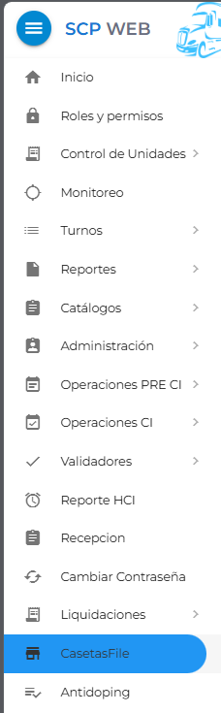

Inicio

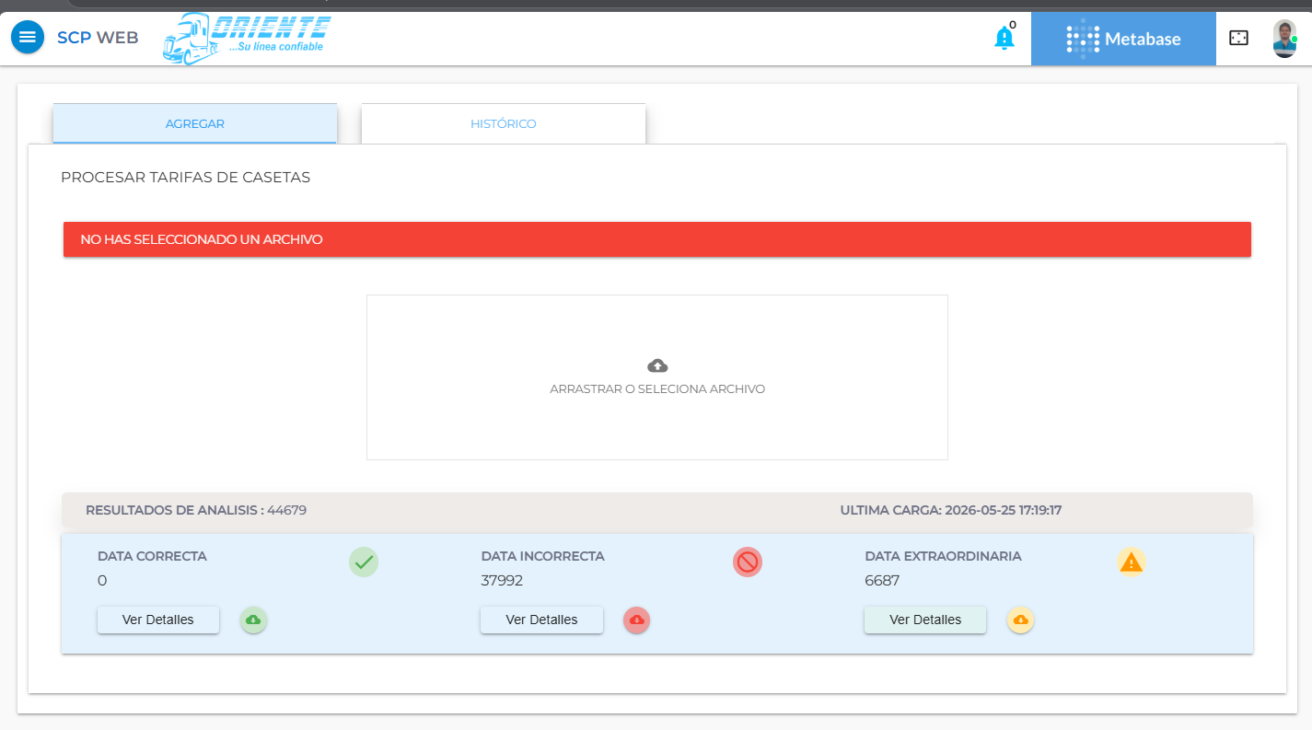

Ver Tipo de detalles
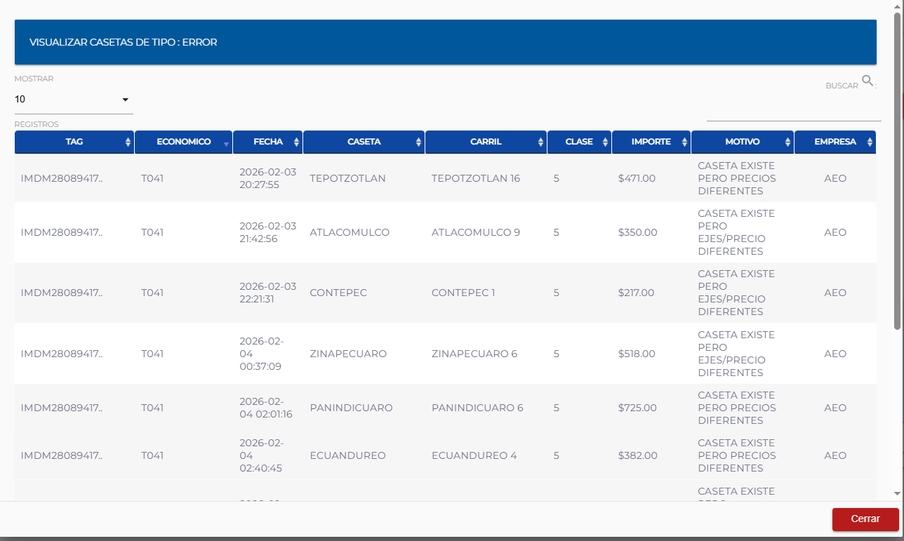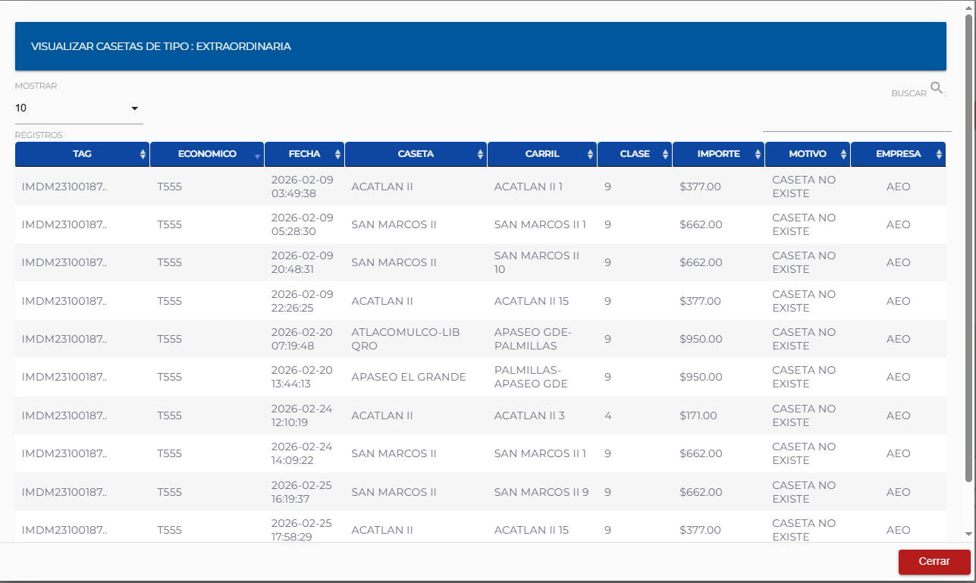

Excel por tipo de detalle

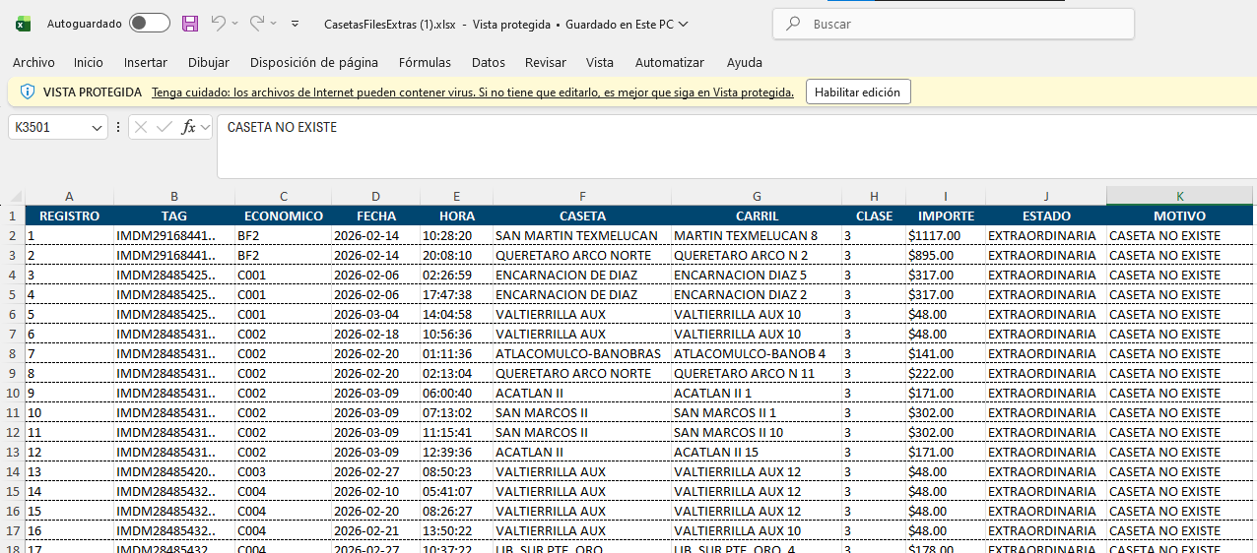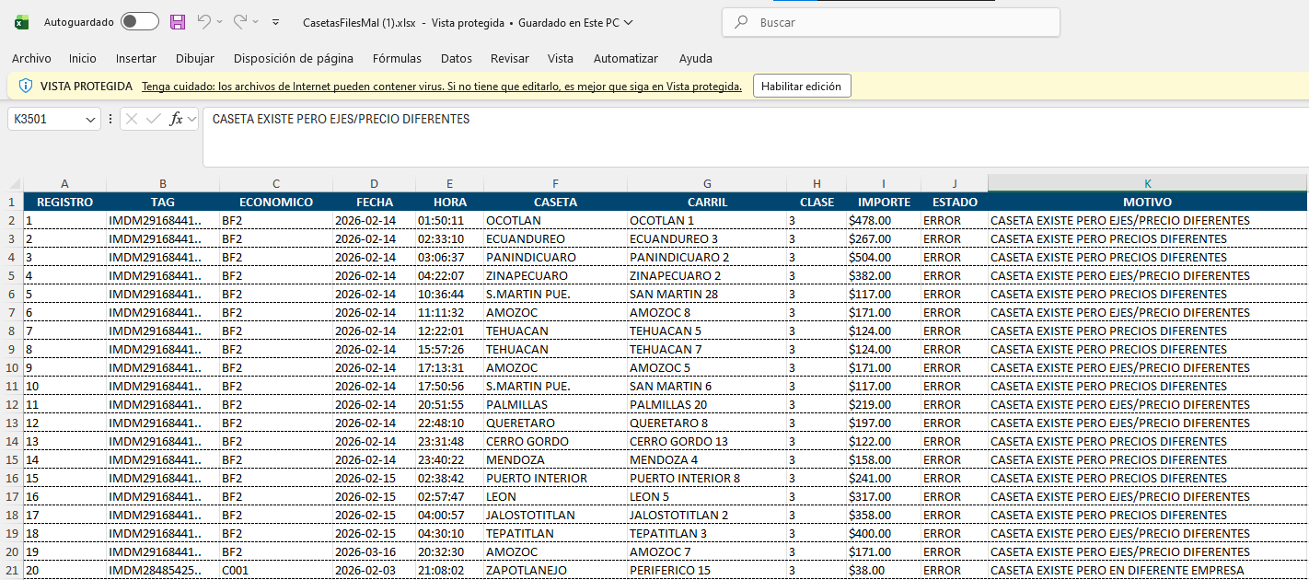
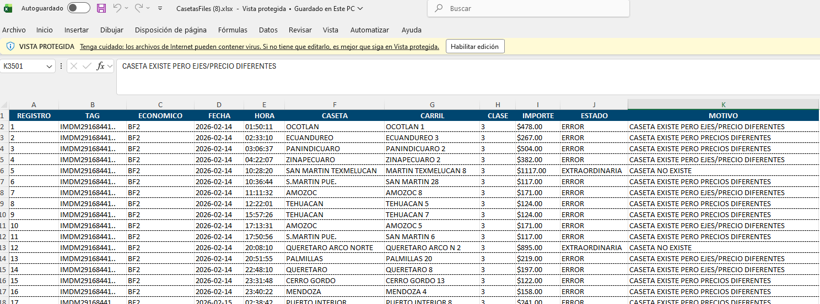

Historico

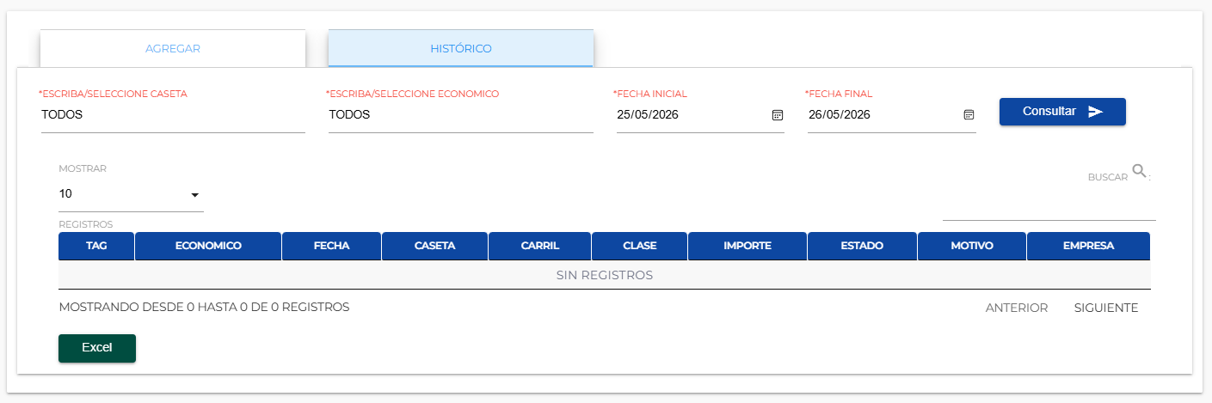
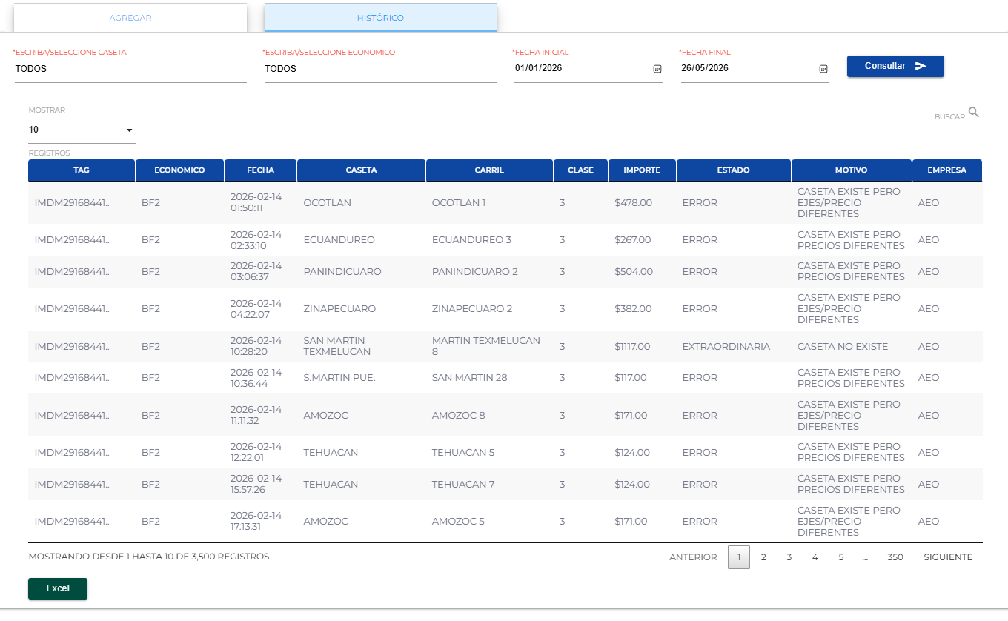

Base de datos

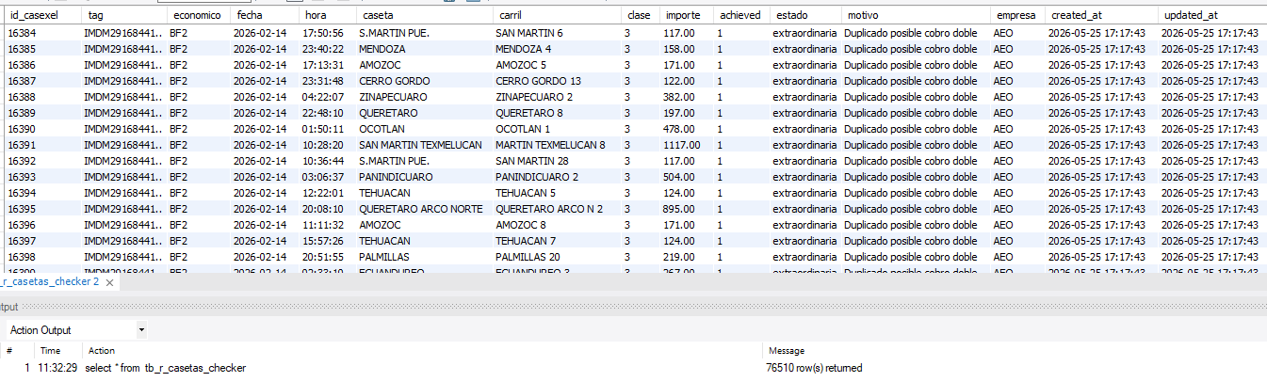

Alertas Del modulo
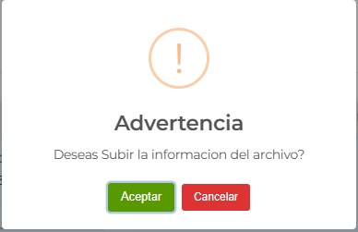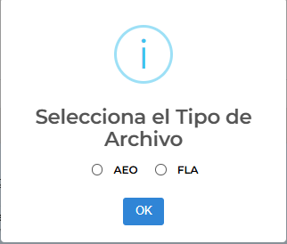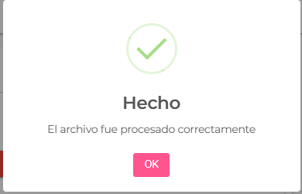

Reporteria - Logs

